Синхронизация ЛС
Редактировать/создавать новые лицевые счета и организации в «АС» БОР ручным вводом нельзя.
С конца 2015 года реализована синхронизация лс и организаций в БОР`е из АС Бюджет.
Скриншот как забрать лицевые счета и организации в АС БОР из АС Бюджет.
Рабочее место "Справочники классификаторов на слоях" - "Синхронизация классификаторов". Будьте внимательны в настройках БД с подключением BudgetNext. Именно с этого подключения берутся данные.
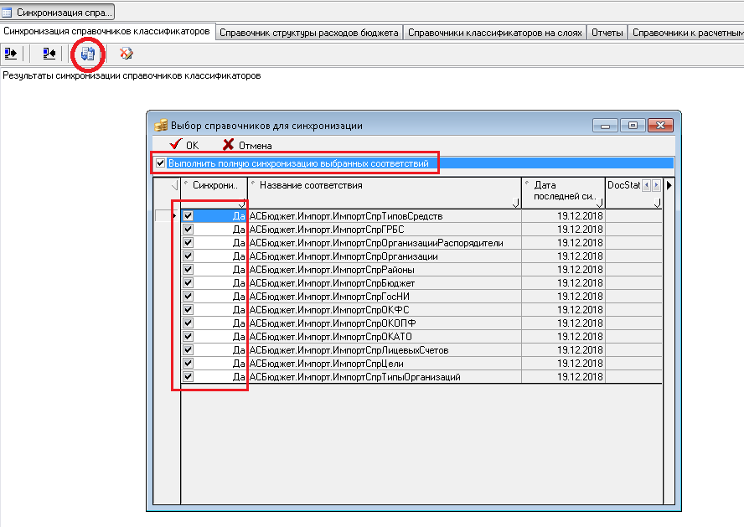
После этого автоматически появится или обновится лицевой счет и про ставится нужная организация в БОР`е.
Заведя лицевой счет руками в боре по пфхд, возникнут проблемы с выгрузкой и проставлением организации в росписи.

